Pomůcky pro 4. ročník
ČJ
- diktáty A5 523
- ČJ školní A5 523
- DÚ A5 523
- Čtení/sloh A5 523
M
- Školní A5 523
- DÚ A5 523
- Geometrie – velký nelinkovaný – A4 440
- Testy A5 523

Vlastivěda
- velký linkovaný A4 444

Přírodověda
- velký linkovaný A4 444

AJ
- AJ školní A5 523
- Testy A5 523
- Slovníček A5 523
PDO (počítačové dovednosti)
- A5 523
Notýsek úkolníček A6
Penál: 2 pera, tužky č. 1, 2, 3, pastelky, nůžky, tuhé lepidlo, guma, malé pravítko, kružítko
Kufřík: zástěra nebo pracovní košile, vodové a temperové barvy, štětce kulaté č.: 2 nebo 3 – 1x a č. 5 nebo 6 – 1x. Štětec plochý č. 10 nebo 12, igelit na lavici, kelímek na vodu, voskové pastely, fixy, hadřík, špejle, modelína + podložka, lepidlo tuhé + malý Herkules, složka barevných papírů, čtvrtky A4 20ks, A3 10ks, černá tuš, vata, pryžová guma, nůžky. Vše podepsané.
Cvičební úbor: tepláková souprava, kraťasy, tričko, mikina, ponožky, tenisky na hřiště, cvičky se světlou podrážkou do tělocvičny. Vše podepsané, ve stahovatelném sáčku.
Ostatní: Podepsané přezůvky s bílou podrážkou. Trojúhelník s ryskou, dlouhé pravítko (30 cm). Tabulka s fixem (whiteboard)

Pracovní sešity – pouze pro předměty: český jazyk, anglický jazyk
Pracovní sešit pro 4. ročník – Český jazyk 4 nově
Nakladatelství: Nová škola, ISBN: 978-80-7289-682-0
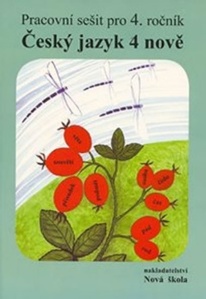
https://www.megaknihy.cz/cesky-jazyk/254527-cesky-jazyk-4-nove-pracovni-sesit-pro-4-rocnik-zs.html
Pravopisné pětiminutovky pro 4. ročník
Nakladatelství ALTER s.r.o.
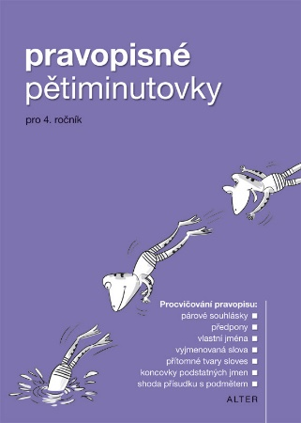
https://www.megaknihy.cz/cesky-jazyk/156463-pravopisne-petiminutovky-pro-4-rocnik.html
Pracovní sešit AJ – Happy Street New Edition 2 Activity Book + Multi ROM
Oxford University Press ISBN: 9780194751131
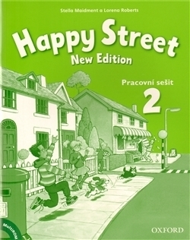
http://www.ucebnice.com/happy-street-new-edition-2-pracovni-sesit-s-multirom

